TIGM 2019 MOGT

Statistiques TIGM 2019 / 2019 MOGT Stats
Les statistiques du Tournoi Invitation de Goalball de Montréal 2019 (TIGM) sont disponibles en Excel ici /en PDF ici
2019 Montreal Open Goalball Tournament (MOGT) Stats are available in Excel here / in PDF here

Communiqué de presse et photos / Press release and pictures
Lire le communiqué de presse des résultats de l’événement en PDF / Read the press release en PDF
Pour des photos de l’événement cliquez ici / Click here for pictures of the event.
Photos: Merryl B. Photographe

Classement final / Final Ranking
Hommes / Men
Or / Gold: Crown (Californie)
Argent / Silver : Goon Squad (Delaware)
Bronze : Alberta
4e / 4th: Colombie-Britannique
5e / 5th: Nouvelle-Écosse
6e / 6th: DC Eagles (Washington DC)
7e / 7th: Titans (New Jersey)
8e / 8th: Québec
9e / 9th: All Blacks (Ontario)

Femmes / Women
Classement final chez les femmes :
Or / Gold : All Blacks (Ontario)
Argent / Silver : Alberta
Bronze : Colombie-Britannique
4e / 4th : Nouvelle-Écosse
Les meilleurs marqueurs de la compétition :
Chez les hommes : Josh Wellborn (Crown) avec 42 buts en 7 parties.
Chez les femmes :Emma Reinke (All Blacks) et Maryam Salehizadeh (Colombie-Britannique) ayant compté toutes deux 17 buts en 5 parties.

Chers bénévoles du TIGM 2019
Votre participation a contribué à faire de cet événement une belle réussite!
UN GRAND MERCI : arbitres, juges de but, chronométreurs, marqueurs, chefs de plateau, chauffeurs, bénévoles d’aide au montage, au service à la cuisine, à l’accueil et aux statistiques. Sans vous, cet événement annuel ne serait pas possible.
Au plaisir de vous revoir l’année prochaine!
Crédit-photo: Merryl B. Photographe

COMMANDITAIRES DU TIGM 2019
La présentation de l’édition 2019 du TIGM fut possible grâce à l’appui financier de nos généreux bailleurs de fonds et commanditaires : ministère de l’Éducation et de l’Enseignement supérieur, Ville de Montréal, Physioactif Claude-Robillard, Pepsi Canada, Hotel Espresso Montréal Centre-Ville/Downtown, les Jardins Dauphinais, Défi sportif, Dagwoods, Protection Incendie Idéal (Laval et Québec), Double Pizza et Location Légaré.

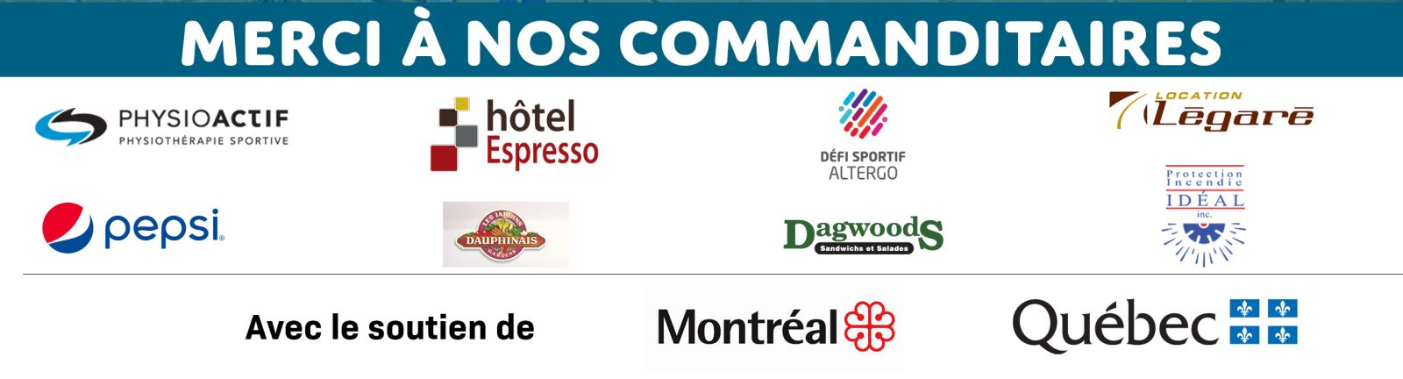

À propos de la 19e édition
L’Association sportive des aveugles du Québec (ASAQ) est honorée d’accueillir la 19e édition du Tournoi Invitation de Goalball de Montréal (TIGM) qui aura lieu du vendredi 25 au dimanche 27 janvier 2019 au complexe récréatif Gadbois au 5485, chemin Côte St-Paul, Montréal.
Cette rencontre sportive annuelle permettra à 9 équipes masculines et à 4 équipes féminines de goalball, venues de partout en Amérique du Nord, de s’affronter pour remporter le titre de la meilleure équipe de l’année.
Pour plus d’information, contactez par courriel Nathalie Chartrand ou par téléphone : 514-252-3178 poste 3768

Communiqué de presse | Press release
Lire le communiqué de presse en PDF / Read the press release in PDF
Télécharger le communiqué de presse en Word / Download the press release in Word

Horaire du TIGM 2019
L’horaire des parties est disponible en Excel ici
L’horaire des parties est disponible en PDF ici

2019 MOGT Schedule
Games schedule are available in Excel here
Games schedule are available in PDF here

